CARLOS DANIEL ORTEGA HINESTROZA

5190-18-475

BASE DE DATOS II

**LABORATORIO #2(Transacciones)**

* Primero se crea el usuario, como comentario tuve que utilizar **C##** antes del usuario porque no me dejaba solo asi, y eso es un distintivo para estar conectado como sys

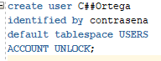

* Se crea la table Empleado

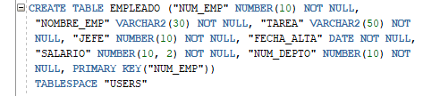

* 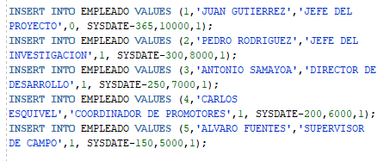Se Insertan datos en la Tabla
* 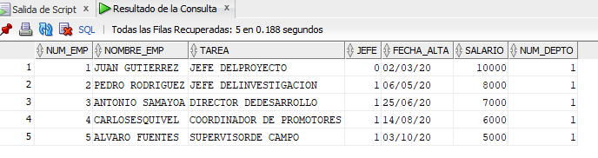TABLA ANTES DEL ROLLBACK
* DESPUÉS

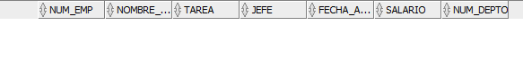

Bueno, cuando se usa el **rollback**, la razón del porque la tabla se queda vacia es detiene esa transacción descartando esos cambios, es decir como que si nunca se hizo un insert en este caso.

* 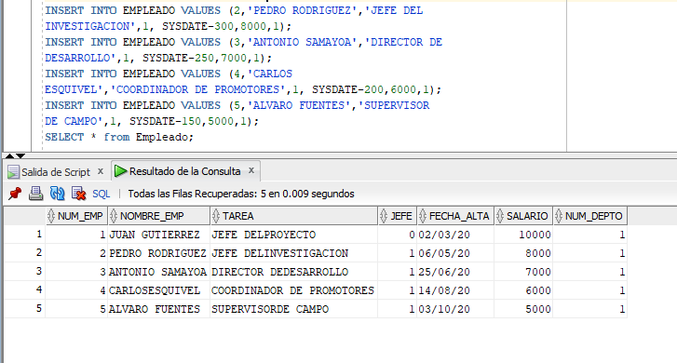Después que se queda sin registros se vuelve a insertar datos
* 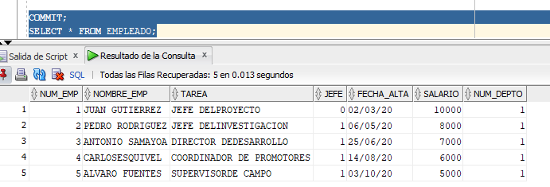SE REALIZA UN COMMIT

EN este caso, al usar el commit después que se realizó la transacción de insertar nuevamente lo que hace, es guardar o Confirmar esos cambios que se realizaron en esa transacción. Pero solo después de realizar el commit podemos tener acceso a visualizar esos cambios realizados.

**DIFERENCIA**

La diferencia es que el **rollback** finaliza esa transacción que se está ejecutando y descarta esos cambios que se realizaron, a cambio el commit los confirma y hace definitivos esos cambios realizados liberando filas que estén bloqueadas.

**TRANSACCIONES BANCO**

Primero Se crea una tabla donde estarán las cuentas bancarias

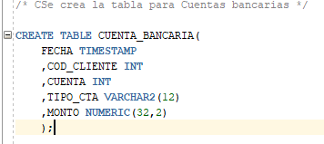



* Ingresamos datos a la tabla de CUENTA_BANCARIA

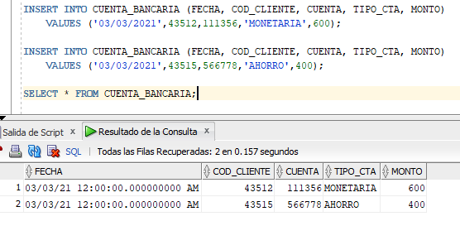

* Se crea la tabla para las transacciones

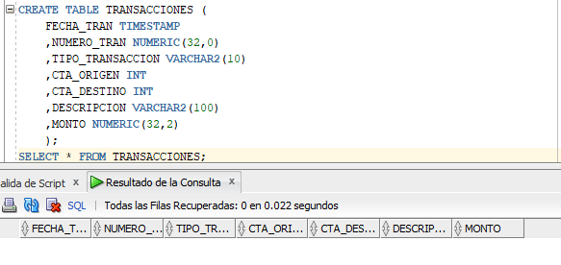

* SE CREA UN PROCESO EL CUAL HARA LAS TRANSACCIONES

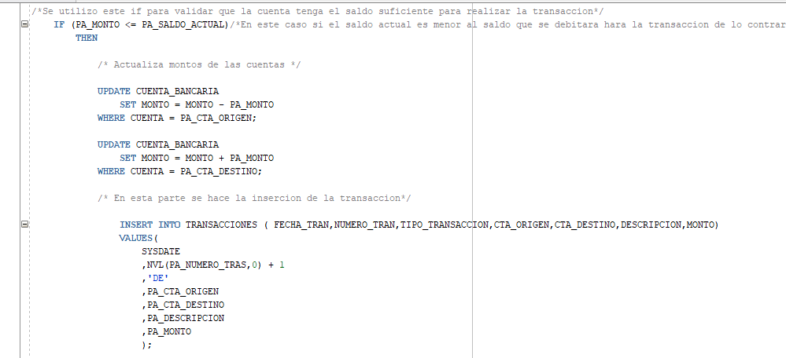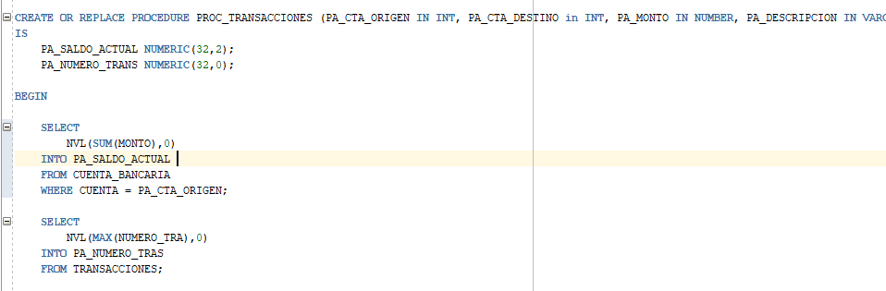

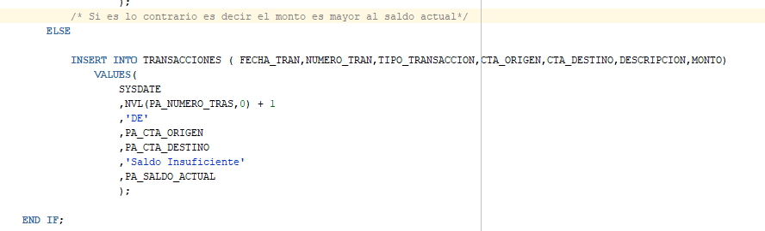

Aquí es donde se termina el proceso

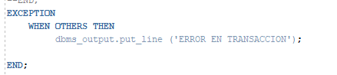

Ahora Ejecutamos El proceso Haciendo una transacción de una cuenta a otra



**Y asi se ve la Tabla de transacciones**



Y en la tabla de Cuentas en el Saldo Actual le resta el debito que se realizo, **se actualiza su saldo actual.**

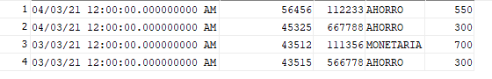



Las que están en **rojos** son las cuentas a las que se hizo el debito y a las que están en **verde** a las que se les acredito.